[６]エレベーター（政令第19条 条例第24条）
基本的な考え方
エレベーターは、高齢者、障がい者等にとっては、垂直移動の大切な手段である。
建築物の高層化が進む中で、垂直移動が必要な施設は、エレベーターを設置することが望ましい。
また、エレベーターを設置する場合には、高齢者、障がい者等が利用しやすいように配慮することが必要である。
条例逐条解説 P.81～90
建築設計標準 P2-94
●：政令・条例の基準 ○：望ましい整備
建築物移動等円滑化基準 |  |  |  | 解説
移動等円滑化経路 | 停止階 | ●籠（人を乗せ昇降する部分をいう。以下この章において同じ。）は、利用居室、車椅子使用者用便房又は車椅子使用者用駐車施設がある階及び地上階に停止すること。 |  | 床面積の合計が500㎡未満の建築物においては、任意設置の場合も含め、エレベーター等  設置の規定は適用されない。
移動等円滑化経路 | 出入口 | ●籠及び昇降路の出入口の幅は、80cm以上とすること。 |  | 床面積の合計が500㎡未満の建築物においては、任意設置の場合も含め、エレベーター等  設置の規定は適用されない。
移動等円滑化経路 | 出入口 | ●籠及び昇降路の出入口に、利用者を感知し、戸の閉鎖を自動的に制止する装置を設けること。 |  | 使用者の安全を図るための措置  光電式の場合は、光電ビームを2条以上、床上20cm及び60cm程度の高さに設ける。
移動等円滑化経路 | 出入口 | ●籠及び昇降路の出入口の戸にガラスその他これに類するものを  はめ込み、又はその他の装置を設けることにより、籠の外部から籠内を見ることができる構造とすること。 |  | 事故等の際に内部を確認する  ことができるよう必要。  防火区画との関係からガラス等による窓を設置できない場合は、籠の外部から内部を確認できるカメラ等を設ける。  この場合、管理事務所（管理事務所がない場合は、メインロビー等）にモニターテレビを設置する。  ガラス窓の高さは、床面から概ね50cm程度とする。
移動等円滑化経路 | 籠の大きさ | ●籠の奥行きは、135cm以上とすること。 |  | JIS規格に準拠したEVであれば、一般乗用（Ｐタイプ）は11人乗り以上、住宅用（Rタイプ）は  9人乗り以上で奥行き135cmが確保される（手すり及び車椅子用の制御装置の幅は10ｃｍを  限度として、ないものとみなして算定する。）。  電動車椅子等、大きな車椅子では、奥行きが135ｃｍでは利用できないものがあるため、施設利用者に併せて計画する必要がある。
移動等円滑化経路 | 鏡 | ●籠内に、車椅子使用者が乗降する際に籠及び昇降路の出入口を確認するための鏡を設けること。ただし、籠の出入口が複数あるエレベーターであって、車椅子使用者が円滑に乗降できる構造のもの（開閉する籠の出入口を音声により知らせる設備が設けられているものに限る。）については、この限りでない。 |  | 籠内で転回しなくても車  椅子使用者が戸の開閉状況など背後の状況を確認するための  ものであり、安全ガラスや金属性平面鏡を設置する。  平面鏡の大きさは幅60cm×  高さ140cm程度とし、設置高さは床上40cm程度とする。  ただし、籠内で転回しなくてもよい２方向出入口のエレベーターで、２の階のみに停止するもの又は開閉する出入口を音声に  より案内する設備を有するものの  場合は、この限りではない。
移動等円滑化経路 | 手すり | ●籠内の左右両面の側板に、手すりを設けること。 |  | 手すり取り付け高さは75cm～85cm程度とする。
 | 非常時のための設備 | ●籠内に設ける制御装置（車椅子使用者が利用しやすい位置及びその他の位置に制御装置を設ける場合にあっては、当該その他の位置に設けるものに限る。）に、停電等の非常の場合に外部の対応の状況を表示する聴覚障がい者に配慮した装置を設けること。 |  | 事故等の際に、音声での意思  疎通が難しい聴覚障がい者が、  通報がつながっているか確認  できるようにするため。
 | 乗降ロビー | ●乗降ロビーは、高低差がないものとし、その幅及び奥行きは、150cm以上とすること。 |  | 乗降ロビーにて車椅子使用者が回転できるスペースを確保し、  直進でエレベーターに進入  または退出できるものとする。
 | 制御装置  （表示） | ●籠内及び乗降ロビーには、車椅子使用者が利用しやすい位置に制御装置を設けること。  イ 籠及び昇降路の出入口の戸の開扉時間を延長する機能を  有すること。 |  | ボタンは100cm程度の高さと  する。
 | 制御装置  （表示） |  |  | 戸の開放時間が通常より長く  なる機能
 | 制御装置  （表示） | ロ 籠内に設けるもののうち一以上は、呼びボタン付きのインター  ホンを有すること。 |  | ボタンの形状を触覚でわかるようにする。
 | 制御装置  （表示） | ●籠内に、籠が停止する予定の階及び籠の現在位置を表示する装置を設けること。 |  | 聴覚障がい者は音声案内に頼るのが困難なため、表示の可視化が必要である。  ［12］標識 参照  国際シンボルマークは乗降  ロビーの車椅子使用者対応  制御装置の付近など、車椅子  使用者等の見やすい位置に  表示する。
 | 制御装置  （表示） | ●乗降ロビーに、到着する籠の昇降方向を表示する装置を設けること。
 | 標識  （再掲） | ●移動等円滑化の措置がとられたエレベーターその他の昇降機、便所又は駐車施設の付近には、国土交通省令で定めるところにより、それぞれ、当該エレベーターその他の昇降機、便所又は駐車施設があることを表示する標識を設けなければならない。
 |  | 不特定かつ多数の者が利用する2,000㎡以上の建築物に設ける場合
 | 籠の大きさ | ●籠の幅は、140cm以上とすること。
 | 籠の大きさ | ●籠は、車椅子の転回に支障がない構造とすること。
 | 制御装置 | ●制御装置は、籠内の左右両面（2の階のみに停止するエレベーターで、自動的に昇降する機能を有するものにあっては、片面）の側板に設けること。
不特定かつ多数の者又は主に視覚障がい者が利用する場合
（ただし、駐車場に設けるエレベーター及び乗降ロビーの場合は、この限りでない）
 | 音声案内  （戸の閉鎖） | ●籠内に、籠が到着する階並びに籠及び昇降路の出入口の戸の閉鎖を音声により知らせる装置を設けること。 |  | 【国土交通大臣が定める方法】  （国土交通省告示第1493号）  ・文字等の浮き彫り  ・音による案内  ・点字及び上記2つに類するもの  点字表示を制御装置に設ける際、立位で使用する制御  装置に設けることを基本とする。  操作ボタンへの点字表示は、ボタンの左側に設けるようにする。
 | 制御装置の点字表示等 | ●籠内及び乗降ロビーに設ける制御装置（車椅子使用者が利用しやすい位置及びその他の位置に制御装置を設ける場合にあっては、当該その他の位置に設けるものに限る。）は、点字その他国土交通大臣が定める方法により視覚障がい者が円滑に操作することができる構造とすること。
 | 音声案内  （昇降方向） | ●籠内又は乗降ロビーに、到着する籠の昇降方向を音声により知らせる装置を設けること。
 | 制御装置の形状 | ●制御装置は、押しボタン式とすること。 |  | タッチセンサー式のボタンは、  視覚障がい者には押したか否か認知が難しいため、ストローク  （ボタンを押し下げること）のある押しボタンとする必要がある。
 | 点状ブロック等 | ●乗降ロビーに設ける制御装置の前の床面には、視覚障がい者に対し制御装置の存在を示すために、点状ブロック等を敷設すること。
望ましい整備 |  |  |  | 解説
エレベーターの  設置 |  | ○エレベーターは、主要な経路に隣接して設置し、エレベーター入口  までわかりやすく誘導する。
 |  | ○独立した乗降ロビーが複数ある場合には、乗降ロビーごとに福祉仕様のエレベーターを一以上整備する。
 |  | ○大規模施設、集会施設、劇場等一度に多くの車椅子使用者が集中することが想定される施設では稼動力が低下する時間帯があるため、エレベーターの籠の大きさ、設置数、配置等を十分に検討する。 |  | JIS T9201に定められる手動車椅子であれば出入口の幅が80cmでも利用可能であるが、電動車椅子や、スポーツ用の車椅子の場合、利用できないものがある。（例：テニス用車椅子幅87cm）  籠の幅を160cm以上とすることで、車椅子が２台同時に乗車することができる。（電動車椅子やスポーツ用車椅子など、車椅子によって必要な寸法は異なるので注意が必要。）  病院、福祉施設、公共施設等では一度に複数の車椅子使用者が利用することもあるため、利用特性に配慮した籠形状とする。  エレベーターは建物の角に設置されることが多く、照明が暗くて制御装置等が見にくい場合が  ある。
エレベーターの標準規格 |  | ○車椅子兼用エレベーターに関する標準（JEAS-C506A）・視覚障がい者兼用エレベーターに関する標準（JEAS-515D）（共に、（社）日本エレベータ協会制定）による。
出入口 |  | ○出入口の幅は、車椅子使用者の利便性を考慮し、90cm以上とする。
籠の大きさ |  | ○施設の利用状況に応じて、籠の幅は160cm以上とする。
 |  | ○座位変換型の（電動）車椅子使用者等の利用を考慮し、 籠の奥行きは、150cm以上とする。
防火区画 |  | ○エレベーターシャフトの区画のために、防火戸の枠や柱をエレベーター付近に独立して設けると、視覚障がい者の歩行の障がいになるだけでなく、衝突の危険があるため、できるだけ設けない区画設計を行う。
屋外に面するエレベーター |  | ○出入り口が外部に面するエレベーターには庇を設け、雨天時の乗降に配慮する。
乗降ロビー |  | ○乗降ロビーの広さは180cm角以上確保する。
 |  | ○エレベーターホールの近くは、車椅子使用者等が転落するおそれがあるので、階段又は段を設けない。
 |  | ○エレベーター付近に階段又は段を設ける場合には、車椅子使用者等の転落防止等に十分注意した配置とする。
 |  | ○籠の床と乗降ロビーの床の段は小さくし、かつ、隙間は車椅子のキャスターが落ちないよう3cm以下とする。
 |  | ○乗降ロビーは適宜照明を行い、制御装置等を見やすくする。
籠内手すり |  | ○籠が比較的大きい場合は、正面にも手すりを設ける。
制御装置 |  | ○ボタンは、指の動きが不自由でも押せる形状とすること。
 |  | ○ボタンはボタン部分と周辺部分とのコントラストを十分に確保する。
○制御装置の取り付け位置、配列、ボタンの形状、使い方等を同一
建物内で統一する。
 |  | ○一般用制御装置の取り付け位置は、片側の場合は扉に向かって右側とする。
 |  | ○ボタンへの点字表示は、ボタンの左側に設けるようにする。
 |  | ○階数ボタンは浮彫階数表示（さわってわかる表示）とする。
 |  | ○ボタン操作時に応答音による案内とする。
音声案内 |  | ○2方向出入口のエレベーターの場合は、開閉する側の戸を音声案内で知らせる。
乗客への情報提供・表示 |  | ○籠内にはエレベーター故障時に情報提供を行うための電光表示板を設置する。
 |  | ○停電時管制運転、地震時管制運転、火災時管制運転装置を設ける。管制運転が作動した時は、籠内の乗客に音声と電光表示等で案内する。
 |  | ○満員状態の籠に乗り込むとき、聴覚障がい者が確認しやすい表示灯を設ける。
 |  | ○音声による案内及び電光表示板や手話を表示できるディスプレイ  装置等による案内を行う。 |  | 案内の事例は、「係員に連絡中です。しばらくお待ちください。」「ただいま、係員が向かっています。しばらくお待ちください。」などがある。  音声は視覚障がい者、電光表示板やディスプレイ装置等は聴覚障がい者が利用できる。
 |  | ○エレベーターの昇降ロビー及び籠内に、到着階の各空間の用途、利用案内等を表示する。また、到着階が立体通路や地下街、地下道、鉄道駅等と接続している場合は、その旨を表示する。
足蹴り式ボタン |  | ○操作ボタンを手や肘で操作できない車椅子使用者のために足蹴り式ボタンを設置する。
ソフト対応 |  | ○一時に多数の利用が集中する施設（劇場や屋内競技場等）では、  高齢者、障がい者等のエレベーター利用に際して、誘導を行うなどの人的な対応をする。

解説図一覧
図6.1 エレベーターの設計例（１） | ●○
図6.2 エレベーターの設計例（２） | ●○
図6.3 鏡 | ●
図6.4 手すりや制御装置の高さ | ○
図6.5 制御装置 | ●○
図6.6 ２台以上の場合の設計例 | ●
図6.7 出入口が複数あるエレベーター | ○

チェック項目（政令・条例の基準）
移動等円滑化経路 | ①籠は必要階（利用居室又は車椅子使用者用便房・駐車施設のある階、地上階）に停止するか
移動等円滑化経路 | ②籠及び昇降路の出入口の幅は８０ｃｍ以上であるか
移動等円滑化経路 | ③籠及び昇降路の出入口に利用者を感知し、戸の閉鎖を自動的に制止できる装置を設けているか
移動等円滑化経路 | ④籠及び昇降路の出入口の戸にガラス等をはめ込むなど、籠の外部から内部を見ることができる設備を設けているか
移動等円滑化経路 | ⑤籠の奥行きは１３５ｃｍ以上であるか
移動等円滑化経路 | ⑥籠内に鏡を設けているか  （籠の出入口が複数あるエレベーターで、開閉する籠の出入口を音声により知らせる設備が設けられている場合を除く）
移動等円滑化経路 | ⑦籠内の左右両側に手すりを設けているか
移動等円滑化経路 | ⑧籠内に設ける制御装置には、非常の場合に外部の対応を表示する聴覚障がい者に配慮した装置を設けているか
移動等円滑化経路 | ⑨乗降ロビーは水平で、１５０ｃｍ角以上であるか
移動等円滑化経路 | ⑩籠内及び乗降ロビーに車椅子使用者が利用しやすい位置に制御装置を設けているか
移動等円滑化経路 | (1)籠及び昇降路の出入口の戸の開扉時間を延長する機能を有したものか
移動等円滑化経路 | (2)呼びボタン付のインターホンが設けているか （籠内の制御装置のうち、１以上）
移動等円滑化経路 | ⑪籠内に停止予定階・現在位置を表示する装置を設けているか
移動等円滑化経路 | ⑫乗降ロビーに到着する籠の昇降方向を表示する装置を設けているか
移動等円滑化経路 | ⑬不特定多数の者が利用する２，０００㎡以上の建築物に設ける場合 | ―
移動等円滑化経路 | (1)籠の幅は、１４０cm以上であるか
移動等円滑化経路 | (2)籠は車椅子が転回できる形状か
移動等円滑化経路 | (3)車椅子使用者が利用しやすい制御装置を籠内の左右両面に設けているか  （2の階のみに停止するエレベーターで、自動的に昇降する場合は片面）
移動等円滑化経路 | ⑭不特定多数の者又は主に視覚障がい者が利用する場合 | ―
移動等円滑化経路 | (1)籠内に到着階・戸の閉鎖を知らせる音声装置を設けているか
移動等円滑化経路 | (2)籠内及び乗降ロビーに点字その他の方法（文字等の浮き彫り又は音声による案内）により視覚障がい者が利用しやすい制御装置を設けているか
移動等円滑化経路 | (3)籠内又は乗降ロビーに到着する籠の昇降方向を知らせる音声装置を設けているか
移動等円滑化経路 | (4)制御装置の各ボタンは押しボタンとしているか
移動等円滑化経路 | (5)乗降ロビーに設ける制御装置の前の床面には、点状ブロック等を敷設しているか

関連する章
・［12］標識
●政令・条例の基準
○望ましい整備
●○図6.1 エレベーターの設計例（１）

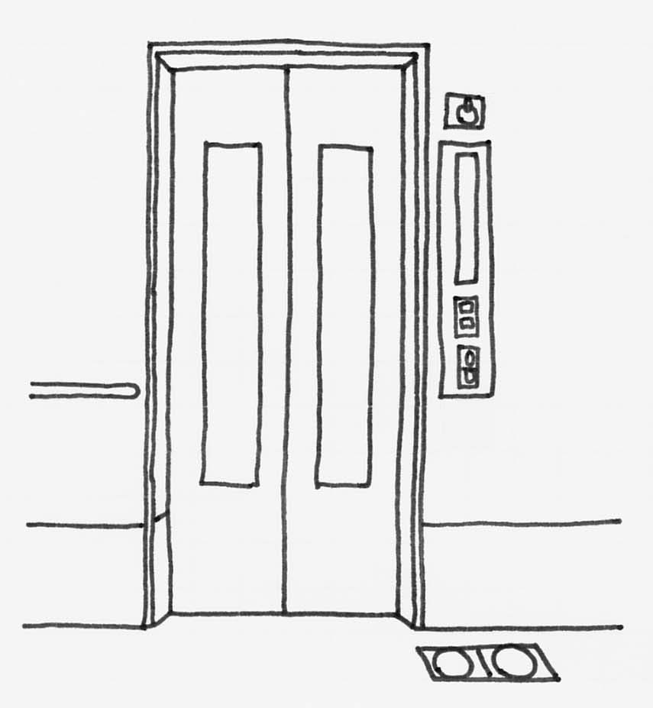
●ガラス窓

一般用制御装置は押しボタン式・点字表示
●不特定かつ多数の者が利用し、又は主として視覚障がい者が利用する場合
○上記以外の場合
○足蹴式乗降ボタン

○35㎝程度
点状ブロック等
●不特定かつ多数の者が利用し、
又は主として視覚障がい者が利用する場合
○上記以外の場合
●80㎝以上
○90cm以上
●車椅子使用者対応制御装置
○100㎝程度
- 国際シンボルマーク
（［12］標識 参照）
○50㎝程度

開

１

２

○20㎝

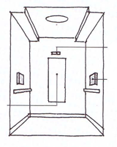

●籠の停止予定階表示
（制御装置に表示しても良い）
●手すり（左右両面）
●音声による昇降方向到着階並びに戸の閉鎖通報装置
●籠の停止予定階表示
（操作盤に表示しても良い）
●車椅子使用者対応制御装置
（不特定かつ多数の者が利用する2,000㎡以上の建築物の場合は両側）
○満員状態の籠に乗り込むとき、聴覚障がい者が確認しやすい表示灯
○案内及び電光表示板や手話を表示できるディスプレイ装置等

●鏡
（幅：60cm程度
高さ：140cm程度
設置高さ：床上
40cm程度）

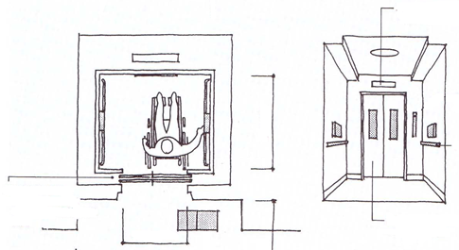
乗降ロビー
●150cm角以上
○180cm角以上
一般用制御装置は押しボタン式・点字表示
●不特定かつ多数の者が利用し、又は主として視覚障がい者が利用する場合
○上記以外の場合

●135㎝以上
○150㎝以上

●80㎝以上
○90cm以上
●利用者を感知し
戸の閉鎖を自動的
に制止することが
できる装置

●不特定かつ多数の者が利用する
2,000㎡以上の建築物の場合は140cm以上
○160cm以上

音声による昇降方向報知装置
●不特定かつ多数の者が利用し、
又は主として視覚障がい者が利用する場合
○上記以外の場合
点状ブロック等
●不特定かつ多数の者が利用し、
又は主として視覚障がい者が利用する場合
○上記以外の場合

●政令・条例の基準
○望ましい整備
●○図6.2 エレベーターの設計例（２）
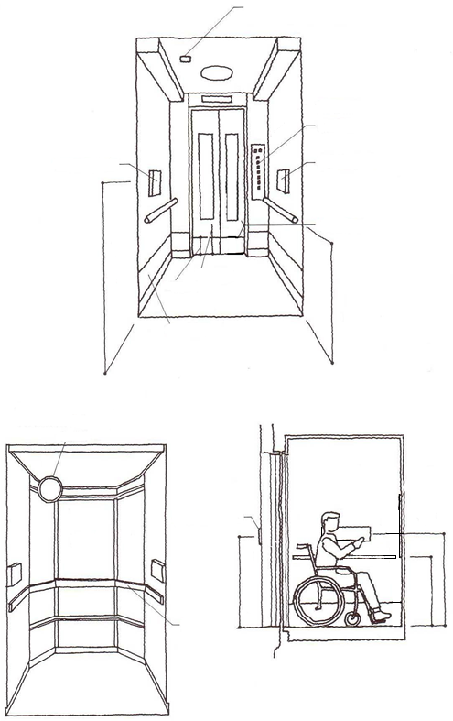
●ガラス窓が設置できない場合は
内部を確認できるカメラ等を設置する

一般用制御装置は押しボタン式・点字表示
●不特定かつ多数の者が利用し、又は主として視覚障がい者が利用する場合
○上記以外の場合

●ガラス窓（床面から50cm程度）
●行き先ボタン
●車椅子使用者対応制御装置
（不特定かつ多数の者が利用する
2,000㎡以上の建築物の場合は両側）
●車椅子使用者対応制御装置
（不特定かつ多数の者が利用する
2,000㎡以上の建築物の場合は両側）

●利用者を感知し、戸の閉鎖を
自動的に制止できる装置

○100cm程度
○20cm
○60cm
○手すりの設置高さ75cm～85cm程度
○車椅子当り

展望エレベーター・トランク付型の
ように平面鏡が設置できない場合のみ
●凸面鏡
●図6.3 鏡
○図6.4 手すりや制御装置の高さ

○籠が比較的大きい
場合、正面にも手すりを設けると高齢者等が楽である。

●車椅子使用者対応制御装置の設置高さ
（乗降ロビー）

○車椅子使用者
対応制御装置の
設置高さ
（籠内部）
100cm程度
○100cm程度

●手すり
○手すりの設置高さ
75cm～85cm程度

●政令・条例の基準
○望ましい整備

●○図6.5 制御装置

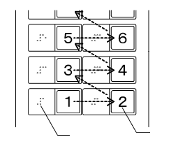
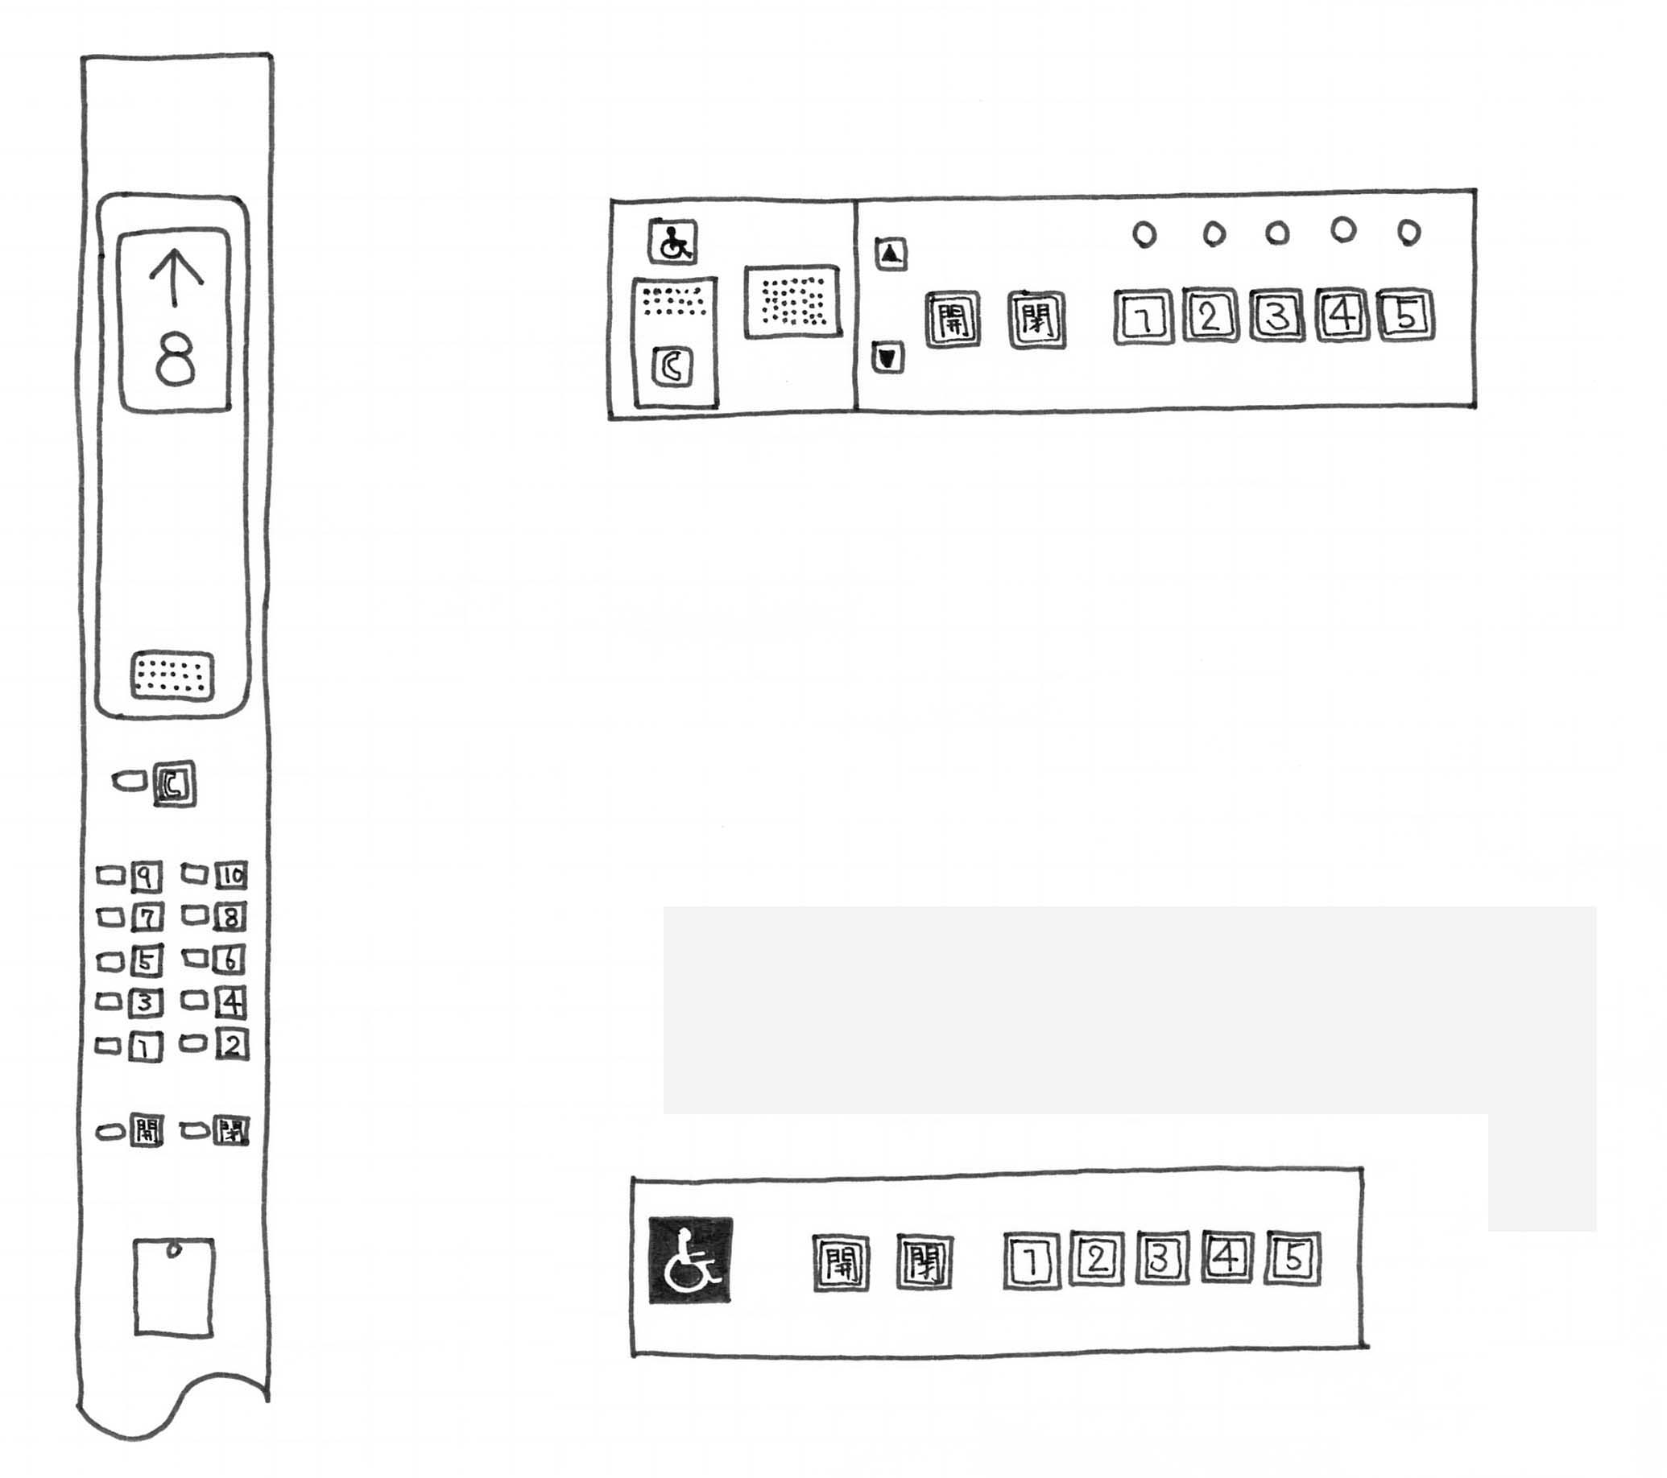
縦型操作盤
●階数表示
○インターホン

方向表示

点字表示（ボタンの左側）
●不特定かつ多数の者が利用し、又は主として視覚障がい者が利用する場合
○上記以外の場合
●非常ボタン
階数ボタン
開閉ボタン
●聴覚障がい者対応の応答灯

車椅子使用者対応主操作盤
○籠位置表示板
○床面から100㎝程度
○注意銘板
○国際シンボルマーク
○戸閉ボタン
○戸開ボタン
●インターホン
○行き先ボタン
○床面から100㎝程度
○国際シンボルマーク
車椅子使用者対応副操作盤

○戸閉ボタン
○戸開ボタン
○行き先ボタン
聴覚障がい者対応の応答灯 利用銘板の例

非常の時押し続けて下さい。
・係員を呼び出し中 ― ランプ点滅
・係員が応答中 ― ランプ点灯

●点字表示又は操作ボタンが浮き彫りになったもの
階数ボタン
○階数ボタン（千鳥配置の例）

○階数ボタン（利用案内表示の例）
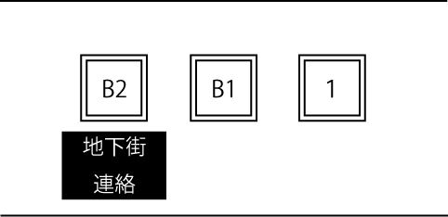

○到着階が立体通路や地下街、地下道、鉄道駅等と接続している場合は表示

●政令・条例の基準
○望ましい整備
●図6.6 ２台以上の場合の設計例

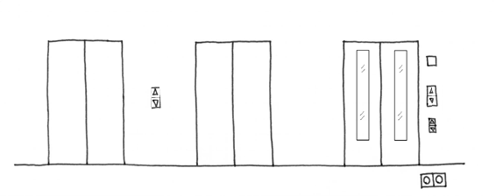
●車椅子使用者対応制御装置
一般エレベーター
一般エレベーター
移動円滑化の措置が
取られたエレベーター
●標識
○10cm×10cm以上
［12］標識 参照
●ガラス窓

一般用制御装置は押しボタン式・点字表示
●不特定かつ多数の者が利用し、又は主として視覚障がい者が利用する場合
○上記以外の場合

○床面から100㎝程度
●点状ブロック等

JEAS-C506Aでは、一般用制御装置とは別に車椅子使用者対応制御装置を設けるとしているが、施設等の特性を鑑み、複数台のエレベーターを設置する際に、すべての制御装置を車椅子使用者が利用できる100cm程度としている事例もある。
ただし、点字は手が字に対して水平になるようにして読むため、点字表示をしている乗場ボタンが低い位置にあると視覚障がい者が読みにくい場合があるため、注意が必要である。

○図6.7 出入口が複数あるエレベーター
○図6.8 座位変換型の車椅子
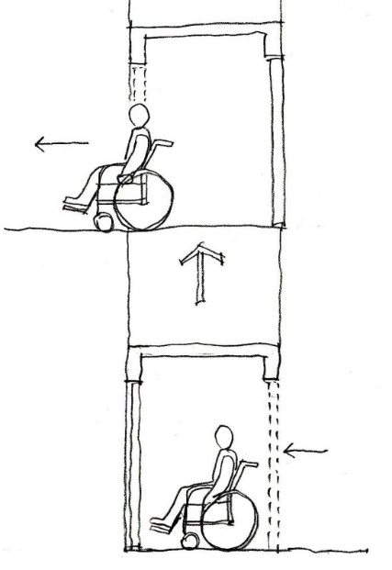
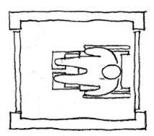
座位変換型の（電動）車椅子
・座位変換型の（電動）車椅子は、リクライニング機構や身体支持部のティルト機構等を有する車椅子で、座位姿勢の保持が困難な方等が楽な姿勢を保持しやすくするために多く使用されている。
・リクライニング機構とは、車椅子のバックサポート（背もたれ）やレッグサポート角度が調節できる機構、ティルト機構とは、車椅子のシート（座面）との角度が固定されたまま、シート及びバックサポートの傾斜を一体的に調整できる機構である。
・これらの機構を用いてバックサポートを後方へ傾斜させ、レッグサポートを挙上する場合の当該車椅子の全長は、JISに示される全長120ｃｍに比べて大きくなる。

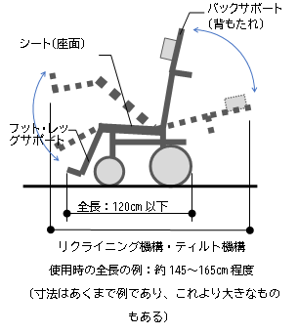
（寸法はあくまで例であり、これより大きなものもある）

参考 ～動線計画の例～

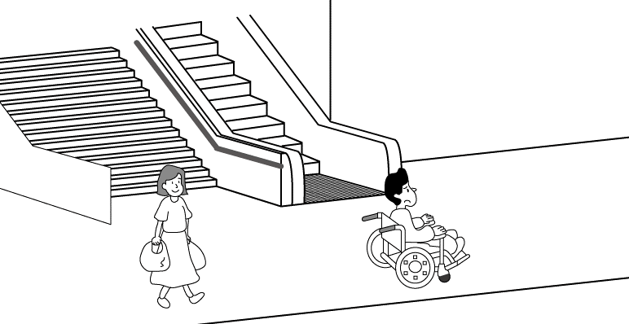
◆必要な機能を満足するだけの設計だと…
建物にある段差を解消するためにエレベーターを設置しても、エレベーターを使うと階段を使うよりも遠回りになってしまう
ことがあります。
また、多くの人が利用する主要な経路上には階段やエスカレーターしかなく、非常に
分かりにくい場所にエレベーターが設置されている場合があります。
このとき、エレベーターを利用しないと、垂直移動することができない利用者は、不便を感じることがあります。

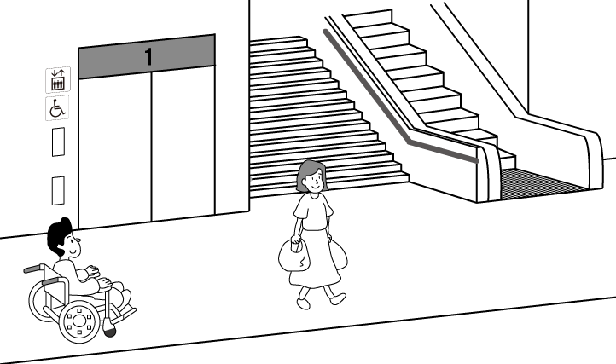
◆利用しやすくなる工夫
<動線計画>
・エレベーター、エスカレーター、階段を主要な経路の近くに配置することで、様々な特性を持った多様な利用者が
同じ経路をたどって建物を利用できるようになります。
<誘導案内>
・エレベーターが主要な経路から離れた
場所に設置されている場合等においては、案内表示や、音声案内、文字情報等を適切に組み合わせて誘導することが必要です。
（［12］標識、［13］案内設備 参照。）

